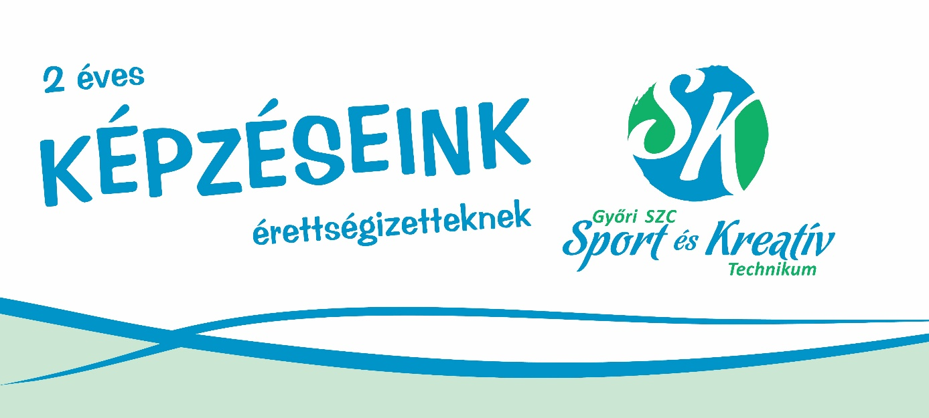
Ingyenes képzéseink érettségizetteknek a 2024/2025. tanévben:

Megszerezhető szakma azonosító száma, megnevezése | Felvehető létszám | Képzési idő
5 0213 16 09 Grafikus | 14 | 2 év
5 0211 16 10 Mozgókép- és animációkészítő | 10 | 2 év

A képzések jellemzői:
Általános tájékoztatás
- Korhatár a beiratkozáskor be nem töltött 25 év,
- tanulói jogviszony,
- diákigazolvány,
- ingyenes, államilag támogatott képzés,
- családtámogatási juttatásokkal,
- kollégium,
- a tanórák kezdése 13.00 órától.
A képzés során a tanulók ösztöndíjban részesülnek:
- az első félévben az ösztöndíjalap 8%-a – 2023-ben ez 8 000,- Ft,
- az második félévben az ösztöndíjalap 16%-a – 2023-ben ez 16 000,- Ft,
- a 2. évben eredménytől függően akár az ösztöndíjalap 59%-a – 2024-ben 59 000,- Ft.
- egyszeri pályakezdési támogatás – akár 300000,-Ft a sikeres szakmai vizsgát követően.
Megjegyzés: Ma Magyarországon mindenki számára 2 szakma megszerzése ingyenes. Tanulói ösztöndíj csak az első szakma megszerzésére irányuló képzés esetén lehetséges. További kérdés esetén lépjen kapcsolatba velünk az sk@sporteskreativtechnikum.hu e-mailcímen.
A képzés feladata és felépítése:
- A Kreatív ágazat szakmái olyan fiatalok számára ajánlottak, akik a vizuális kultúra iránt érdeklődnek, esztétikai érzékkel, alkotó fantáziával rendelkeznek. A képzések során a tanulók megismerkednek a grafika, a nyomdai szöveg- és képszerkesztés, a csomagolástechnika világával, az animáció, az álló- és mozgóképek, rajzfilmek tervezésével és alkotásával, ezek modern informatikai hátterével, legelterjedtebb szoftvereivel. A megszerzett ismeretek a fiatalok kreativitásával társulva látványos alkotásokban öltenek testet: rendezvények arculata, feliratok, videofilmek, animációk, showreel, werkfilm.
Grafikus:
- a grafikus dizájner nyomtatott, elektronikus médiát, hirdetési felületeket publikál;
- tervezőstúdióban, reklám- vagy médiaügynökségnél, kiadónál komplex tervezési folyamatban, vezető tervező mellett szerkesztési, tervezési részfeladatokat lát el;
- logót, arculatot, reklámgrafikát, plakátot tervez;
- újság, magazin, könyv tipográfiai tervét készíti el, címlapot, borítót tervez;
- részt vesz kiadványok előkészítésében: tördel, képanyagot dolgoz fel, digitális és szabadkézi illusztrációt, ábrát készít;
- nyomdai előkészítést végez, a nyomdával egyeztet;
- számítógépes programokat és eszközöket, valamint manuális technikákat alkalmaz;
- vizuális kultúrával rendelkező, igényes kreatív szakember, aki munkája során az esztétikai és a funkcionális célokat egyaránt szem előtt tartja.
Mozgókép- és animációkészítő:
- jó kézügyeséggel, térlátással, alapszintű rajzkészséggel rendelkezik;
- a mozgókép, videófilm, rajzfilm és számítógépes animáció területén végez fejlesztő, kivitelező és alkotó munkát;
- hagyományos vagy digitális 2D és 3D animációval, videótechnikával dolgozik;
- vizuális előkészítő, tervező és gyártástervező munkát végez önállóan vagy csapatban;
- számítógépes utómunkák, vizuális trükkök megvalósítását végzi a filmkészítő stáb tagjaként;
- részt vesz a tartalomelőállításban és annak technikai megvalósításában;
- alkalmas a különféle animációs stúdiók technikai igényei szerint rajzkészítő, forgatókönyv (storyboard) író-rajzoló, 3D modellező és számítógépes utómunka feladatok ellátására;
- alkalmas TV- és ﬁlmstúdiókban segédoperatőri, világítástechnikai, hangtechnikai, vágó, számítógépes graﬁkai és vizuális effekteket készítő asszisztensi feladatok ellátására.
A kétéves képzés felépítése:
- első félév vizuális ágazati alapoktatás, mely ágazati alapvizsgával zárul:
Tananyagegység | Tananyag
Munkavállalói ismeretek
Munkavállalói idegen nyelv
Vizuális alapok | Tervezés és kivitelezés  A vizuális tervezés szoftverei  A vizuális tervezés alapismeretei

- a második félévtől szakmai képzés a választott szakmából:
  - Grafikus szakma tananyagegységei:
Tananyagegység | Tananyag
Grafikai tervezés és kivitelezés | Grafikai ábrázolás és technikai gyakorlat  Grafikai tervezési és kivitelezési gyakorlat  Grafika szaktörténet és kortárs környezet
Művészetelmélet és ábrázolás | Művészettörténet  Rajz
Egybefüggő szakmai gyakorlat | 80 óra
  - Mozgókép- és animációkészítő szakma tananyagegységei:
Tananyagegység | Tananyag
Animáció | Animációs technikák  Animációs történet
Mozgókép | Mozgóképkészítés  Speciális mozgókép  Filmtörténet
Tartalomfejlesztés | Mozgókép- és animációtervezés  Kivitelezés
Művészetelmélet és ábrázolás | Művészettörténet  Rajz
Egybefüggő szakmai gyakorlat | 80 óra

A felvétel feltétele:
- Sikeres érettségi vizsga.
- Szakmai felvételi vizsga, melynek tartalmi elemei:
  - Portfólió készítése és bemutatása. A portfólió tartalma tanulmányrajz – csendélet, ember-, tárgyábrázolás témákból minimum 3-3 darab elkészített munka.
  - Vizuális feladat megoldása. A szakmai felvételi vizsga része a vizuális feladat megoldása, melyhez kérünk rajzeszközöket hozni.
  - Felvételi elbeszélgetés.
- A Kreatív ágazati képzésbe az a tanuló nyerhet felvételt, aki megfelel a foglalkozás- egészségügyi alkalmassági vizsgálat követelményeinek. Időpontjáról levélben kap értesítést a felvételiző. Az egészségügyi vizsgálattal kapcsolatban felmerülő kérdésekre keddenként 8:00 és 10:00 óra között a 96/427-244-es telefonszámon ad tájékoztatást az iskolaegészségügyi szolgálat.
- A sajátos nevelési igényű (SNI) tanulók kedvezményeiről a jogszabályban meghatározott intézmények szakvéleménye alapján az iskola igazgatója dönt. Részletek a honlapon olvashatók.
A jelentkezés módja:
- regisztráció kitöltése (javasolt Google Chrome böngésző használata, a link bemásolása )
https://docs.google.com/forms/d/e/1FAIpQLSeHXo-vprQNt6bCYlta-nHTQl_7uwwxYabx9T0w4QvRqK4UcQ/viewform
- portfólió feltöltésének határideje: 2024. július 31.
A portfólió rajzairól készített képeket egy dokumentumba összefűzve, pdf formátumban kérjük feltölteni az alábbi felületre:
https://docs.google.com/forms/d/e/1FAIpQLSc4Ccug1C9Appwimnt-EsheGWc0ZxkGabR0_6PNUJvuSnUNPg/viewform
A pdf mérete legfeljebb 10MB lehet. Fájl neve SAJATNEV.pdf legyen. A portfólió rajzait kérjük a szakmai felvételi vizsgára is elhozni.
A szakmai felvételi vizsga időpontjáról és tudnivalóiról e-mailben küldünk tájékoztatást.
Hasznos információk:
A Győri SZC Sport és Kreatív Technikum a Móra-iskola utódaként jött létre, az intézményben 35 éve folyik piacképes szakmákat kínáló középfokú képzés.
A Kreatív ágazat szakmái az iskola médiás-újságíró hagyományait folytatják, ugyanis a média különböző területeit lefedő képzéseket nyújtják a tervezői munkától a kivitelezésig.
A technikum másik ágazata a Sport, ahonnan számos országosan és nemzetközileg is kiemelkedő élsportoló került ki, akik leginkább a tanulmányaik alatt tapasztalt toleráns pedagógusi magatartást értékelték.
Az intézményről érdekes és fontos információk találhatók a honlapon: https://sporteskreativtechnikum.hu/
Felmerülő kérdések esetén lépjen kapcsolatba velünk az sk@sporteskreativtechnikum.hu e-mailcímen.

